Standardrutiner: Kon efter kalvning
2 Dag 2-21
Mål:
Upprättad av:

1.1 | Flytta kon inom 12 till 24 timmar efter kalvning till er grupp för nykalvade. Kalven flyttas till en ensambox. | 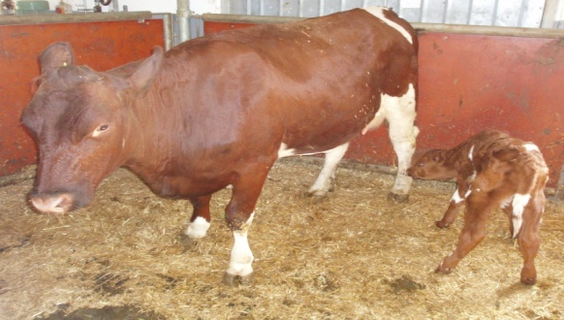
1.2 | Mjölka alltid kon minst två gånger per dag enligt gårdens egen mjölkningsrutin. | 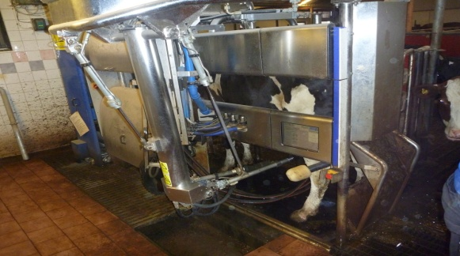
1.3 | Kontrollera dagligen att kon äter sitt kraftfoder och att vommen är fylld. Mjölkar kon förväntad mjölkmängd? Reagera snabbt om du anser att kon inte hänger med! | 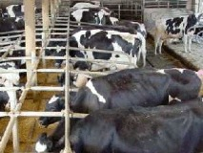
1.4a | Kontrollera celltalet med CMT paddel när mjölken är vit (5:e-6:e mjölkningen) och ska börja levereras. | 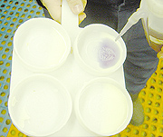
1.4b | Vid CMT >3 eller avvikelse tas mjölkprov på de spenarna. Sänd proven till bra labb. Diskutera svaren med er rådgivare.  Skilj kor med bra juverhälsa från de med höga celltal och smitta (gränsen bestäms i samråd mellan er, er rådgivning och er veterinär). | 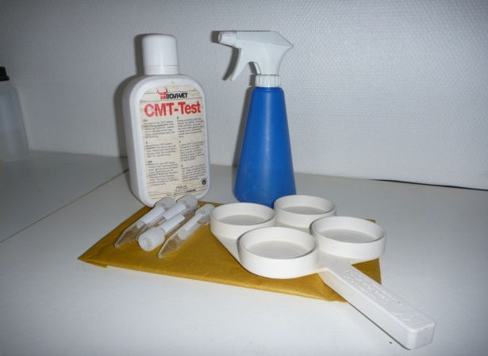
1.5 | Öka mängden kraftfoder med cirka 0,5 kg/dag till hon når sin toppgiva. Kontrollera att alla kor äter sitt foder. | 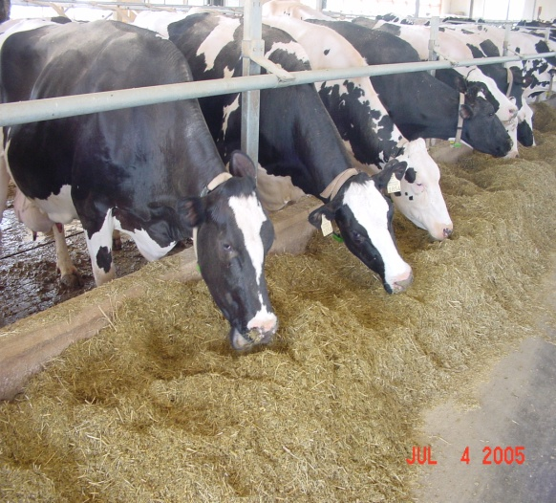

Foto: Ola Schultzberg

